Анализ результатов контрольной работы №4 по математике для обучающихся 11 классов
общеобразовательных организаций Октябрьского района (24.12.2015)
Контрольную работу №4 по математике в 11-х классах выполняли 71 (91%) выпускников Октябрьского района.
Анализ результатов выполнения заданий проводился с учетом наличия различных групп участников контрольной работы.
Итоги написания работы в разрезе школ района выглядит следующим образом:
№ | ОО | Количество выполнявших работу | Обучающиеся, не способные на данном этапе к преодолению минимального порога по математике на профильном уровне (не рекомендуется сдавать математику на профильном уровне). | Обучающиеся, способные преодолеть минимальный порог по математике на профильном уровне, но уровень их математической подготовки не позволяет претендовать на высокие результаты при поступлении в вуз, где математика включена в перечень вступительных испытаний. | Обучающиеся, требующие целенаправленной подготовки, способные показать уровень фактической подготовки, близкий к среднему проходному баллу в вуз. Это участники экзамена, имеющие шанс на переход в следующую группу по уровню подготовки. Рекомендуется дальнейшая подготовка к профильному уровню ЕГЭ. | Обучающиеся, освоившие курс математики, имеющие достаточный уровень математической подготовки для подготовки к профильному уровню ЕГЭ. | Обучающиеся, имеющие уровень подготовки, достаточный для подготовки к сдаче профильного уровня с результатом не менее 85 баллов.
№ | ОО | Количество выполнявших работу | I (низкий уровень) (0-6 баллов) | II (допустимый уровень) (7-12 баллов) | III (переходный уровень) (13-18 баллов) | IV(повышенный уровень) (19-24 баллов) | V(высокий уровень) (25-32 баллов)
1 | МБОУ "Булановская СОШ" | 2 | 0 | 2 (100%) | 0 | 0 | 0
2 | МБОУ "Краснооктябрьская СОШ" | 3 | 0 | 3 (100%) | 0 | 0 | 0
3 | МБОУ "Марьевская СОШ | 6 | 1 (16,7%) | 4 (66,7%) | 1 (16,7%) | 0 | 0
4 | МАОУ "Нижнегумбетовская СОШ | 10 | 4 (40%) | 6 (60%) | 0 | 0 | 0
5 | МБОУ"Новоникитинская СОШ | 6 | 1 (16,7%) | 5 (83,3%) | 0 | 0 | 0
6 | МБОУ "Октябрьская СОШ" 11А | 23 | 1 (4,3%) | 13 (56,5%) | 8 (34,8%) | 1 (4,3%) | 0
7 | МБОУ "Октябрьская СОШ" 11Б | 21 | 4 (19%) | 16 (76,2%) | 1 (4,8%) | 0 | 0
 | По району: | 71 | 11 (15,5%) | 49 (69%) | 10 (14,1%) | 1 (1,4%) | 0
Распределение участников по выделенным группам имеет вид (по району):
Группа | Первичный балл | Характеристика группы | Численность группы(чел.) | Процент участников
I (низкий уровень) | Не более 5 | Обучающиеся, не способные на данном этапе к преодолению минимального порога по математике на профильном уровне (не рекомендуется сдавать математику на профильном уровне). | 11 | 15,5%
II (допустимый уровень) | от 7 до 12 | Обучающиеся, способные преодолеть минимальный порог по математике на профильном уровне, но уровень их математической подготовки не позволяет претендовать на высокие результаты при поступлении в вуз, где математика включена в перечень вступительных испытаний. | 49 | 69%
III(переходный уровень) | от 13 до 18 | Обучающиеся, требующие целенаправленной подготовки, способные показать уровень фактической подготовки, близкий к среднему проходному баллу в вуз. Это участники экзамена, имеющие шанс на переход в следующую группу по уровню подготовки. Рекомендуется дальнейшая подготовка к профильному уровню ЕГЭ. | 10 | 14,1%
IV(повышенный уровень) | от 19 до 24 | Обучающиеся, освоившие курс математики, имеющие достаточный уровень математической подготовки для подготовки к профильному уровню ЕГЭ. | 1 | 1,4%
V(высокий уровень) | от 25 до 32 | Обучающиеся, имеющие уровень подготовки, достаточный для подготовки к сдаче профильного уровня с результатом не менее 85 баллов. | 0 | 0

Следует отметить, что:
- 15,5% учащихся за контрольную работу набрали менее 7 первичных баллов. Это значит, что на текущий момент они не владеют базовым уровнем. Все выпускники Краснооктябрьской СОШ, Булановской СОШ преодолели минимальный уровень.
- 69% писавших работу продемонстрировали допустимый уровень.
- 14,1 % школьников района находятся на переходном уровне. Этим детям рекомендуется дальнейшая подготовка к ЕГЭ на профильном уровне.
- 1% писавших работу показали готовность к сдаче экзамена на профильном уровне. Ни один выпускник не показал высокие знания на профильном уровне.

Следующие таблицы представляют распределение участников экзамена в разрезе выполнения заданий 1-12, за которые начисляется по одному первичному баллу.

 | Выполняли | 1 | 2 | 3 | 4 | 5 | 6 | 7 | 8 | 9 | 10 | 11 | 12
Булановская СОШ | 2 | 2 | 2 | 1 | 2 | 2 | 2 | 2 | 1 | 2 | 2 | 1 | 1
Краснооктябрьская СОШ | 3 | 3 | 1 | 3 | 1 | 3 | 2 | 3 | 1 | 1 | 2 | 2 | 2
Марьевская СОШ | 6 | 5 | 6 | 4 | 4 | 5 | 3 | 3 | 3 | 4 | 5 | 5 | 2
Нижнегумбетовская СОШ | 10 | 9 | 8 | 7 | 5 | 7 | 5 | 6 | 4 | 4 | 6 | 4 | 1
Новоникитинская СОШ | 6 | 5 | 4 | 6 | 3 | 4 | 4 | 5 | 2 | 5 | 1 | 4 | 3
Октябрьская СОШ  11а | 23 | 21 | 21 | 20 | 21 | 22 | 15 | 22 | 18 | 18 | 21 | 18 | 9
Октябрьская СОШ  11б | 21 | 12 | 21 | 15 | 17 | 16 | 12 | 18 | 15 | 14 | 13 | 12 | 6
Итого, чел. | 71 | 57 | 63 | 56 | 53 | 59 | 43 | 59 | 44 | 48 | 50 | 46 | 24

В виде диаграммы это выглядит так:
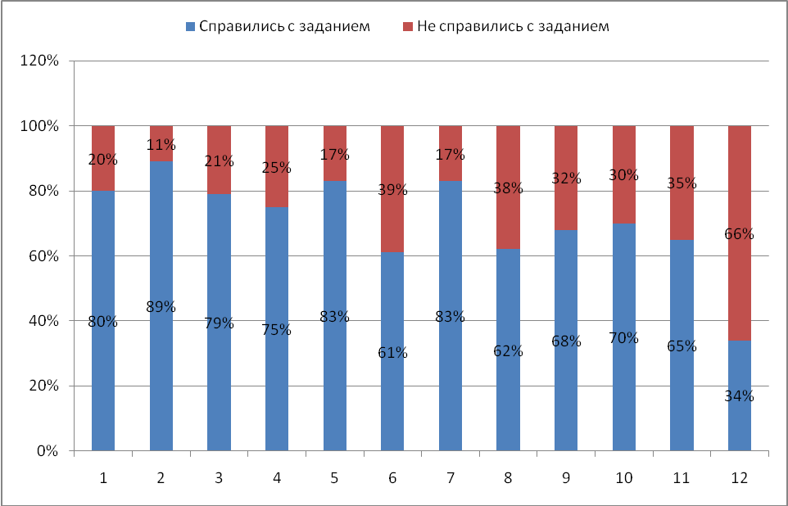

Анализируя данные вышеприведенных таблиц и диаграммы, можно сказать, что:
ни одно из заданий не было выполнено всеми без исключения участниками экзамена;
Четыре выпускника МБОУ «Октябрьская СОШ» 11а выполнили все задания части 1.
Анализ выполнения заданий:
- 20% обучающихся неверно выполнили задачу на перевод единиц измерения. Допустили вычислительные ошибки, неверно произвели округление, неправильно ответили на вопрос задачи.
- 11% не справились с простейшей задачей на считывание информации, представленной в виде графика;
3) 21% не решили геометрическую задачу на нахождение геометрических величин;
4) 25% - не решили задачу на вероятность событий;
5) 17% - показали неудовлетворительные знания при решении рациональных уравнений;
6) 39% - не умеют выполнять действия с геометрическими фигурами;
7) 17% - не решили задачу на чтение графика функции;
8) 38% - не умеют выполнять действия с геометрическими фигурами;
9) 32% - не применили свойства степеней с натуральными показателями;
10) 30% - не решили текстовую задачу, связанную с анализом практической ситуации, моделирующую реальную или близкую к реальной ситуацию.
11) 35% - не решили текстовую задачу, связанную с анализом практической ситуации, моделирующую реальную или близкую к реальной ситуацию.
12) 66% - не справились с заданием на вычисление тригонометрического выражения.

В следующих таблицах представлены результаты по заданиям 13-19, за которые обучающиеся могут получить более 1 балла.

Задания на 2 балла | не приступали | 0 баллов | 1 балл | 2 балла
задание 13 | 41 | 15 | 12 | 3
задание 14 | 44 | 19 | 8 | 0
задание 15 | 41 | 22 | 6 | 2

Задания на 3 балла | не приступали | 0 баллов | 1 балл | 2 балла | 3 балла
задание 16 | 52 | 11 | 1 | 6 | 1
задание 17 | 57 | 7 | 2 | 1 | 4

Задания на 4 балла
Задания на 4 балла | не приступали | 0 баллов | 1 балл | 2 балла | 3 балла | 4 балла
задание 18 | 67 | 4 | 0 | 0 | 0 | 0
задание 19 | 56 | 14 | 1 | 0 | 0 | 0

Выводы и рекомендации

Анализ типичных ошибок показал, что у выпускников ОО района недостаточно сформированы навыки и умения анализировать условие задач. Низкие результаты были показаны при решении геометрических задач, при решении задания на нахождение значений функции. Результаты выполнения геометрических заданий свидетельствует о том, что геометрический блок вызывает затруднения у большинства выпускников, что связано с недостаточной организацией преподавания геометрии в школе. Типичными по-прежнему являются вычислительные ошибки.
В целом, анализируя результаты контрольной работы №4 по математике (профильного уровня) обучающихся 11-х классов, прослеживается положительная динамика, как по показателю процента двоек, так и по показателю процента «4» и «5» по сравнению с результатами входной контрольной работы и диагностической работы №2. Это говорит о том, что учителя-предметники работают и на слабого ученика, уделяя внимание и мотивированным обучающимся..
Рекомендации

Отделу методической работы МКУ КЦООУ:
- Проанализировать итоги контрольной работы №4 по математике профильного уровня на заседании РМО учителей математики.
Сроки: январь 2016 года
- Рассмотреть вопросы: 1) об организации повторения при подготовке учащихся к итоговой аттестации; 2) приемы смыслового чтения на уроках математики.

Администрации школ:
1) Проанализировать итоги контрольной работы №4 по математике на педагогическом совете школы.
2) Поставить на контроль проведение консультаций и индивидуальных занятий с выпускниками по геометрии.
Сроки: постоянно
3) Усилить контроль за выполнением программы по геометрии в 7-11 классах.
Сроки: постоянно
4) Руководителям ОО взять на контроль выполнение данных рекомендаций учителями математики.

Учителям математики:
- Разработать систему ликвидации пробелов в знаниях учащихся, при этом учесть ошибки каждого ученика для организации последующей индивидуальной работы. Провести коррекцию знаний обучающихся и ликвидацию у них имеющихся пробелов знаний по темам, изученным в 7– 10 классах.
Сроки: до 25 января 2016 года
- Систематически включать задания на повторение ранее изученного в план урока.
Сроки: постоянно
- Организовать работу с выпускниками, имеющими более высокий уровень математической подготовки. Работать над формированием у них умений применять знания в сложной, нестандартной ситуации;
Сроки: регулярно
- Особое внимание уделить формированию системы геометрических знаний и прочному усвоению геометрических понятий.
Сроки: постоянно
- Продолжить работу по развитию логического мышления обучающихся, обучению приемам анализа условия задачи, сравнению исходных данных, а также по формированию у обучающихся общематематических навыков. Особое внимание уделить решению различных видов задач. Обратить внимание на осмысленное чтение условия задачи.
Сроки: постоянно
- Планировать на каждом уроке материал для повторения ранее изученного, используя устный счёт, индивидуальную, самостоятельную работу обучающихся и т. п.
- Формирование при оформлении решений заданий с развернутым ответом внимания к правильности чертежей, лаконичности пояснений, доказательности рассуждений и аргументированности решений.

